VENDIM

Nr. 4, datë 9.1.2019

PËR MIRATIMIN E KUADRIT MAKROEKONOMIK DHE FISKAL

PËR PERIUDHËN 2020–2022

Në mbështetje të nenit 100 të Kushtetutës dhe të neneve 23 e 27, të ligjit nr. 9936, datë 26.6.2008, “Për menaxhimin e sistemit buxhetor në Republikën e Shqipërisë”, të ndryshuar, me propozimin e ministrit të Financave dhe Ekonomisë, Këshilli i Ministrave

VENDOSI:

1. Miratimin e kuadrit makroekonomik dhe fiskal për periudhën 2020–2022, së bashku me lidhjet nr. 1 “Treguesit kryesorë makroekonomikë” dhe nr. 2/1 e nr. 2/2 “Treguesit fiskalë sipas buxhetit të konsoliduar”, që i bashkëlidhen këtij vendimi dhe janë pjesë përbërëse e tij.
2. Ngarkohet Ministria e Financave dhe Ekonomisë për zbatimin e këtij vendimi.
Ky vendim hyn në fuqi menjëherë dhe botohet në Fletoren Zyrtare.

KRYEMINISTRI
Edi Rama

KUADRI MAKROEKONOMIK DHE FISKAL 2020–2022

Janar, 2019

Shkurtime
BB | Banka Botërore
BSH | Banka e Shqipërisë
FMN | Fondi Monetar Ndërkombëtar
INSTAT | Instituti i Statistikave
KM | Këshilli i Ministrave
KMF | Kuadri Makroekonomik dhe Fiskal
LOB | Ligji organik i buxhetit
MFE | Ministria e Financave dhe Ekonomisë
PBA | Programi Buxhetor Afatmesëm
PBB | Produkti i Brendshëm Bruto
SPI | Sistemi i Planifikimit të Integruar
VKM | Vendim i Këshillit të Ministrave
WEO | World Economic Outlook

KUADRI MAKROEKONOMIK DHE FISKAL 2020–2022

Ministria e Financave dhe Ekonomisë

Hyrje
Kuadri Makroekonomik e Fiskal (KMF) për periudhën 2020–2022 është pjesë e Sistemit të Planifikimit të Integruar dhe përgatitet nga Ministria e Financave dhe Ekonomisë. KMF ka për qëllim përcaktimin e përparësive strategjike të qeverisë. Ai projekton pritshmërinë makroekonomike në horizontin kohor afatmesëm, si dhe parashikon nivelin e zërave të agreguar të të ardhurave dhe shpenzimeve të buxhetit të shtetit. Ai përcakton synimet dhe objektivat e qeverisë në lidhje me treguesit kryesorë të politikës fiskale si, balancën e përgjithshme fiskale (deficitin), huamarrjen, borxhin publik, balancën fiskale primare dhe atë korrente. KMF-ja shërben si bazë për përcaktimin e tavaneve në fazën e parë të procesit të përgatitjes së Programit Buxhetor Afatmesëm (PBA) 2020–2022 në nivel ministrie.
KMF-ja miratohet nga Këshilli i Ministrave në muajin janar të çdo viti, dhe mund të jetë sërish subjekt rishikimi dhe përditësimi përgjatë vitit, përpara finalizimit të PBA dhe të tavaneve për shpenzimet.
KMF-ja përmban dy komponentë kryesore: i) parashikimet për treguesit kryesorë makroekonomikë të cilët paraqesin pritshmërinë ekonomike për vitin aktual dhe tri vitet e ardhshme; dhe ii) parashikimet dhe objektivat për treguesit fiskalë, të cilët paraqesin burimet e pritshme në dispozicion të qeverisë për vitet 2020–2022 dhe shpërndarjen e tyre për këtë periudhë sipas buxhetit të konsoliduar. Këto komponentë paraqiten në mënyrë tabelore në fund të këtij dokumenti, përkatësisht lidhja nr. 1, lidhja nr. 2/1 dhe lidhja nr. 2/2.

Zhvillimet më të fundit makroekonomike
Ritmi i rritjes ekonomike ka vijuar të përshpejtohet edhe përgjatë periudhës kumulative nëntë mujore të vitit 2018. Pas rritjes prej 3.84% në vitin 2017, PBB-ja reale u rrit me 4.35% përgjatë nëntë muajve të vitit 2018, bazuar në vlerësimet tremujore të INSTAT-it, ndërkohë që vetëm për tremujorin e tretë të vitit 2018 ritmi i rritjes rezultoi më lart se sa dy tremujorët e mëparshëm, në rreth 4.48%.
Sipas optikës së kërkesës agregate, rritja përgjatë nëntë muajve të vitit 2018 u gjenerua si nga kërkesa e brendshme ashtu edhe nga ajo e huaj. Ndërsa për tremujorin e tretë kërkesa e brendshme vlerësohet se duhet të jetë nxitur kryesisht nga kontributi i konsumit, ndërkohë që, performanca e lartë e eksporteve të të mirave dhe shërbimeve (krahasuar me vitin e kaluar) vlerësohet të ketë qenë kontribuesi kryesor i rritjes për nga kërkesa e jashtme. Duke marrë në konsideratë performancën e nëntë muajve të vitit 2018 dhe pritshmëritë për tremujorin e katërt 2018, rritja ekonomike për të gjithë vitin 2018 pritet të jetë në linjë me parashikimet e Ministrisë së Financave dhe Ekonomisë (MFE) prej 4.2%.
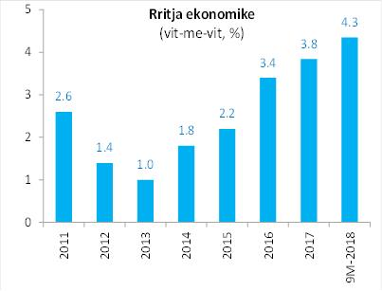
Konsumi final total, i cili përbën peshën më të madhe në ekonomi, u rrit me rreth 2.83% në terma realë vjetorë përgjatë nëntë muajve të parë të 2018-s, ndërsa konsumi final i popullatës u rrit me rreth 3.41%. Ndërkohë vetëm për tremujorin e tretë konsumi final total dhe ai i popullatës shënuan përshpejtim të ritmit krahasuar me dy tremujorët e parë resperktivisht në 2.97% dhe 3.86%.
Formimi i kapitalit fiks bruto (investimet totale) u rrit me rreth 3.89% në terma realë vjetorë përgjatë nëntë muajve të vitit 2018, ndërkohë vetëm për tremujorin e tretë të vitit 2018 norma e rritjes për investimet u zgjerua në 5.40%.
Referuar statistikave të llogarive kombëtare tremujore të INSTAT, përgjatë nëntë muajve të vitit 2018, eksportet e mallrave dhe shërbimeve kanë kontribuar pozitivisht, ashtu siç ishte parashikuar. Gjithsesi, kontributi pozitiv i eksporteve është kundër peshuar nga efekti negativ i importeve si rrjedhojë e rritjes dhe peshës specifike të lartë të këtyre të fundit, duke bërë që kërkesa e huaj neto në total të ketë një efekt negativ në rritjen reale ekonomike të nëntë muajve të 2018-s.
Sipas perspektivës së ofertës agregate, rritja e PBB-së prej 4.35% përgjatë nëntë muajve të vitit 2018 u gjenerua në një masë të konsiderueshme nga vazhdimi i performancës pozitive të sektorit të industrisë. Ky sektor regjistroi një rritje reale vjetore prej rreth 18.9% përgjatë nëntë muajve të vitit 2018, duke dhënë kontributin më të lartë në rritjen e PBB-së prej rreth 2.37 pikë përqindje, në linjë me dinamikën e investimeve totale. Gjithashtu, dhe në terma diskretë për tremujorin e tretë, ritmi i rritjes së industrisë rezultoi në rreth 15.4% në terma vjetorë.
Të tjerë sektorë të ofertës agregate që dhanë një kontribut të qenësishëm pozitiv në rritjen ekonomike përgjatë nëntë muajve të vitit 2018 ishin: i) Aktivitete shkencore, profesionale dhe teknike me një rritje reale vjetore prej rreth 7.27% dhe një kontribut prej 0.3 pikë përqindje; ii) Shitje me shumicë dhe me pakicë etj., me një rritje vjetore prej rreth 5.1% dhe një kontribut prej 0.78 pikë përqindje; iii) Arte, argëtim dhe çlodhje me një rritje vjetore prej rreth 4.48% dhe një kontribut prej 0.1 pikë përqindje; iv) Ndërtimi me një rritje reale vjetore prej rreth 2.1% dhe një kontribut prej 0.19 pikë përqindje.
Në linjë me përshpejtimin e aktivitetit ekonomik ka rezultuar edhe dinamika e tregut të punës. Referuar anketës tremujore të forcës së punës nga INSTAT-i, punësimi deri në tremujorin e tretë të vitit 2018 u rrit me 1.9% krahasuar me të njëjtin tremujor të një viti më parë, ose me rreth 21.5 mijë të punësuar. Norma e papunësisë (për grup-moshën 15–64 vjeç) ka vijuar trendin e saj rënës që prej T1-2014 ku regjistroi vlerën e saj më të lartë prej 18%, duke zbritur tashmë në nivelin 12.7% në T3-2018, me një reduktim prej 1.3 pikë përqindje krahasuar me një vit më parë (T3-2017), ose me një reduktim të numrit të personave të papunë prej rreth 17.2 mijë në harkun kohor të një viti. Ndërkohë, për grup-moshën 15 vjeç e sipër, norma e papunësisë gjatë tremujorit të tretë të vitit 2018 regjistroi nivelin prej 12.2%.
Bazuar në statistikat e bilancit të pagesave të BSH-së, bilanci i pagesave (BP) për periudhën janar-shtator të vitit 2018, shënoi përmirësim kundrejt të njëjtës periudhë të një viti më parë duke arritur vlerën +97.6 milionë euro, nga -30.1 milionë euro më 2017-n. Ndërsa vetëm për tremujorin e tretë të 2018-s, BP regjistroi balancë pozitive prej 154.8 milionë euro, krahasuar me tremujorin e tretë të 2017-s ku shënoi një balancë prej +37.5 milionë euro.
Deficiti tregtar u thellua lehtësisht gjatë nëntë muajve të parë të vitit 2018 me rreth 0.3%, si rezultat i një rritje të volumit të importeve. Megjithatë, deficiti i llogarisë korrente u përmirësua me rreth 11%, teksa zgjerimi i lehtë i deficitit tregtar u mbulua kryesisht nga përmirësimi i eksporteve neto të shërbimeve, të cilat regjistruan një rritje prej rreth 7.9%. Në gamën e eksporteve të shërbimeve, ato që ndikuan më së shumti ishin shërbimet e ndërlidhura kryesisht me aktivitetin e sektorit turistik, të cilat u rritën me rreth 12.1%, duke kontribuar konsiderueshëm në reduktimin e deficitit të llogarisë korrente. Po ashtu, remitancat u rritën me rreth 7.9%, megjithatë kontributi i tyre në përmirësimin e llogarisë korrente ishte disi më marxhinal duke qenë se pesha e tyre është zvogëluar ndjeshëm përgjatë viteve të fundit.
Llogaria financiare dhe kapitale u zgjerua në vlerën +659 milionë euro gjatë nëntë muajve të parë të vitit 2018 krahasuar me +774.1 milionë euro që ishte në të njëjtën periudhë të një viti më parë. Ndërsa vetëm për tremujorin e tretë të 2018-s, llogaria financiare dhe kapitale u zgjerua në +188.8 mln euro, krahasuar me +290.3 mln euro në tremujorin e tretë të 2017-s.
Inflacioni ka vijuar të ketë një trend rritës përgjatë tre tremujorëve të parë të vitit 2018, duke u rritur nga 1.9% në tremujorin e parë deri në 2.2% në tremujorin e dytë dhe të tretë. Inflacioni mesatar për periudhën janar–nëntor 2017 ishte 2.1%.

Politikat fiskale
Politika fiskale për periudhën afatmesme 2020–2022 do të jetë e orientuar qartësisht drejt konsolidimit fiskal ndërkohë që siguron një nivel optimal investimesh prej mesatarisht rreth 5 për qind të PBB-së. Konsolidimi fiskal dhe reduktimi i borxhit publik është thelbësor për uljen e risqeve makroekonomike, të cilat pengojnë rritjen ekonomike dhe shkaktojnë paqëndrueshmëri makroekonomike. Objektivat e politikës fiskale në KMF 2020–2022 janë në përputhje të plotë me parimet dhe rregullat fiskalë të ligjit organik të buxhetit (shih kuadratin në faqen 8).
Ky kuadër fiskal synon një deficit fiskal të përgjithshëm prej 1.6 për qind të PBB-së për 2020, nga 1.9 për qind i programuar për vitin 2019; nivel prej 1.2 për qind të PBB-së më 2021; dhe 1.1 për qind në vitin 2022. Njëkohësisht targeton në vijimësi një balancë primare pozitive dhe në rritje për vitet 2020–2022, respektivisht 0.9 për qind më 2020 nga 0.5 për qind i targetuar në buxhetin 2019; 1.5 për qind më 2021; dhe 1.5 për qind në vitin 2022. Po ashtu edhe balanca korrente, pra diferenca midis investimeve publike dhe deficitit (huamarrjes) vjetore, targetohet në nivele të larta dhe në rritje graduale përgjatë horizontit afatmesëm. Respektivisht balanca korrente në vitin 2020 targetohet në nivelin 3.4 për qind të PBB, nga 3.3 për qind e targetuar për 2019-n; më tej targetohet në rritje në nivelin 3.7 për qind në vitin 2021 dhe 3.8 për qind në vitin 2022.
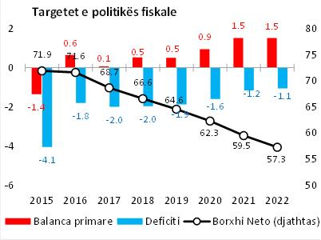

Ky konsolidim fiskal synon që niveli i borxhit publik si raport ndaj PBB-së të vijojë trajektoren e sigurt rënëse të nisur që në vitin 2016. Borxhi publik neto (i zhveshur nga gjendja e mjeteve likuide të qeverisë) pritet që të bjerë rreth nivelit 62.3 për qind të PBB-së më 2020-n, 59.5% në vitin 2021, në linjë me objektivin afatmesëm të shpallur më parë për uljen e borxhit poshtë nivelit 60% brenda vitit 2021, dhe më tej pritet të vijojë reduktimin në 57.3 për qind në vitin 2022.
Në të njëjtën kohë, ky kuadër fiskal akomodon politika buxhetore për të mbështetur rritjen ekonomike dhe për të kompensuar efektet shtrënguese të konsolidimit fiskal. Investimet publike në periudhën afatshkurtër dhe afatmesme parashikohen të mbahen rreth 5 për qind të PBB-së, nivel i cili vlerësohet si optimal për të ushqyer kërkesën agregate në afat të shkurtër dhe për ta zhvendosur rritjen potenciale ekonomike në një nivel të më të lartë në afat të mesëm dhe të gjatë.

PARIMET DHE RREGULLAT FISKALE
Në përputhje të plotë me obligimet që rrjedhin prej ligjit organik të buxhetit (LOB) nr. 57/2016, KMF 2020–2022 materializon parimet dhe rregullat fiskale të mëposhtme:
- Në çdo ligj vjetor të buxhetit, fillestar apo të rishikuar, si dhe në planifikimet e buxhetit afatmesëm, raporti i borxhit publik ndaj Produktit të Brendshëm Bruto do të planifikohet më i ulët se niveli i vlerësuar për vitin pararendës, deri atëherë kur niveli i borxhit të arrijë dhe qëndrojë poshtë nivelit 45 për qind të Produktit të Brendshëm Bruto.
Në përputhje me këtë dispozitë (rregull fiskal) të LOB, KMF 2020–2022 targeton çdo vit një nivel të borxhit publik total në përqindje të PBB më të ulët se sa niveli i vitit pararendës.
- Vlera e Produktit të Brendshëm Bruto, nominale në lekë, e cila do të përdoret për llogaritjen e raportit të borxhit publik ndaj Produktit të Brendshëm Bruto për vitet buxhetore që planifikohen dhe për vitin pararendës, nuk mund të jetë më e lartë se vlera respektive e parashikuar ose vlerësuar në raportin “Perspektiva ekonomike botërore” (World Economic Outlook), të Fondit Monetar Ndërkombëtar, më i fundit i publikuar në kohën kur ligji vjetor i buxhetit dorëzohet për miratim në Kuvend. Kjo dokumentohet qartësisht në relacionin shoqërues të ligjit vjetor të buxhetit.
Në përputhje me këtë dispozitë (rregull fiskal) të LOB, Kuadri 2020–2022 bazohet në projeksionet e mëposhtme të PBB nominale, të cilat paraqiten në mënyrë krahasimore kundrejt projeksioneve të raportit “Perspektiva Ekonomike Botërore” (World Economic Outlook), të Fondit Monetar Ndërkombëtar, më i fundit i publikuar në tetor 2018.
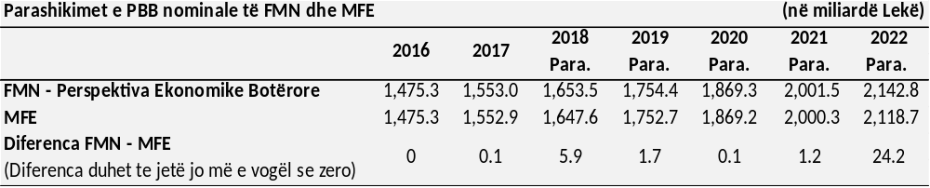
- Në çdo vit buxhetor të planifikuar duhet të përfshihet një kontingjencë e veçantë, prej jo më pak se 0.7 për qind e shpenzimeve totale të buxhetit, për të kompensuar rreziqe potenciale nga luhatjet në kurset e këmbimit ose normat e interesit, me ndikim në nivelin e borxhit.
Në përputhje me këtë dispozitë (rregull fiskal) të LOB-së, Kuadri 2020–2022 përfshin për çdo vit në një zë të veçantë të tij, emërtuar “Kontigjencë për luhatjet e normave të interesit etj.” një kontigjencë prej mbi 0.7 për qind e shpenzimeve totale.
- Të ardhurat nga privatizimi nuk janë pjesë e procesit të programimit buxhetor. Në rastet e arkëtimit ato përdoren, jo më pak se 50 për qind, për uljen e borxhit publik dhe pjesa tjetër për investime publike. Pas arritjes së nivelit të borxhit publik, sipas përcaktimeve të shkronjës “a”, të pikës 1, të nenit 4/1 të ligjit organik të buxhetit nr. 57/2016, përdorimi i të ardhurave të arkëtuara nga privatizimet përcaktohet në ligjin vjetor të buxhetit.
Në përputhje me këtë dispozitë (rregull fiskal) të LOB-së, Kuadri 2020–2022 nuk përfshin të hyra nga privatizimet e mundshme.
- Masa e deficitit buxhetor nuk mund të tejkalojë masën e shpenzimeve kapitale të parashikuara çdo vit në ligjin e buxhetit.
Në përputhje me këtë dispozitë (rregull fiskal – “rregulli i artë”) të LOB, deficiti i targetuar në Kuadrin 2020–2022 është çdo vit më i ulët sesa shpenzimet kapitale të planifikuara. Rrjedhimisht, balanca korrente e targetuar është pozitive prej mesatarisht 3.6 për qind të PBB-së në çdo vit të programuar.
__________
1. Linku për aksesimin e raportit WEO – https://ëëë.imf.org/en/Publications/WEO/Issues/2018/09/24/world-economic-outlook-october-2018

Parashikimet e Treguesve Makroekonomikë dhe Fiskalë

Metodologjia e parashikimeve makro-ekonomike
Parashikimi i treguesve makroekonomikë afatmesëm dhe i tërësisë së elementeve përbërëse të kuadrit makroekonomik është bazuar kryesisht në metodat modeluese dhe analitike të programimit financiar. Skenari bazë i kuadrit makroekonomik, mbështetet në linjën aktuale të politikave makroekonomike, në linjën aktuale të politikave e reformave ekonomiko-strukturore qeveritare, në sjelljen dhe në bashkëveprimin racional të agjentëve ekonomikë brenda kontureve të ambientit të brendshëm e të jashtëm makroekonomik, i cili vlerësohet si më i mundshmi për periudhën afatmesme në vijim. Në kryerjen e këtyre parashikimeve janë ngritur një set supozimesh bazë, si dhe janë përdorur një set i gjerë të dhënash statistikore makroekonomike të gjeneruara prej institucioneve, si: INSTAT, BSH, MFE, FMN, BB, Eurostat etj. Këto statistika janë kryesisht në formën e serive kohore me frekuencë vjetore, tremujore e mujore. Kohëzgjatja e tyre e marrë në konsideratë për ndërtimin e këtij kuadri është përgjithësisht që prej vitit 1996. Pasi janë ndjekur të gjitha etapat metodologjike të parashikimit, skenari bazë i përftuar synon të paraqesë situatën makroekonomike përgjithësisht më të mundshme dhe maksimalisht konsistente në aspektin e një ekonomie të plotë e integrale.
Objektivat themelorë të miksit të politikave fiskale e monetare përgjatë tri viteve në vijim nëpërmjet të cilave synohet ruajtja dhe konsolidimi i mëtejshëm i stabilitetit makroekonomik të vendit, krijimi i klimës për një rritje të lartë e të qëndrueshme ekonomike, si dhe konvergimi sa shpejt drejt nivelit mesatar të mirëqenies të Bashkimit Evropian, janë:
- Targetimi i një trajektore rënëse të borxhit publik duke synuar nivelin e borxhit publik neto poshtë 60 për qind të PBB-së në vitin 2021 dhe më tej rreth nivelit 57% në vitin 2022;
- Mbajtja e një niveli të investimeve publike mbi nivelin e deficitit të përgjithshëm fiskal në çdo vit dhe mundësisht afër nivelit optimal prej 5 për qind të PBB-së;
- Harmonizimi me objektivin themelor të politikës monetare për stabilitetin e çmimeve e cila targeton një normë inflacioni në nivelin 3 për qind dhe ankorimin e pritshmërive të tij rreth këtij niveli;
- Zbutja e deficitit të llogarisë korrente dhe përmirësimi i pozicionit të jashtëm të ekonomisë duke tentuar rritjen graduale të nivelit të rezervave valutore, dhe duke ruajtur të paktën një nivel dysheme të tyre, të mjaftueshëm për të financuar jo më pak se 4 muaj import mallrash dhe shërbimesh.
Këta objektiva fondamentalë përbëjnë konturet bazë të këtij programi ekonomik e fiskal brenda të cilave përcaktohen projeksionet dhe programohen të gjithë variablat e tjerë makroekonomikë e fiskalë.

Skenari makroekonomik e fiskal afatmesëm
Ekonomia pritet të vazhdojë trendin pozitiv në periudhën afatmesme. Rritja ekonomike parashikohet të vijojë të qëndrojë mbi nivelin prej 4% edhe gjatë tri viteve të tjera 2020–2022, madje duke vijuar ende një përshpejtim, megjithëse marxhinal, edhe gjatë këtyre viteve. Më konkretisht, rritja ekonomike parashikohet të jetë në nivelin prej 4.4% në vitin 2020 nga 4.2% e parashikuar për 2018-n dhe 4.3% për 2019-n. Edhe në dy vitet e tjera, 2021 dhe 2022, ajo parashikohet të vijojë të përshpejtohet marxhinalisht me rreth 0.1 pikë përqindje, respektivisht në 4.5% në vitin 2021 dhe më 2022.
Gjatë periudhës afatmesme rritja pritet të gjenerohet kryesisht nga kërkesa e brendshme, si konsumi privat ashtu edhe investimet. Ndërkohë kërkesa e huaj neto (eksport–import) pritet të sjellë, gjithashtu, një efekt pozitiv, por marxhinal. Konsumi privat pritet të nxitet kryesisht nga përmirësimi i besimit të konsumatorit, si dhe nga përmirësimet në tregun e punës. Këto të fundit pritet të transmetohen në një rritje graduale të pagave të cilat më tej pritet të stimulojnë të ardhurat reale të disponueshme të individëve, duke krijuar efektin e raundit të dytë në nxitjen e konsumit, si dhe duke intensifikuar prirjen e konsumatorëve për financimin e mëtejshëm të konsumit nëpërmjet një kredi-marrje më të lartë. Ndërkohë, kredimarrja për konsum parashikohet të nxitet si nga përmirësimi i kushteve financiare të individëve, ashtu edhe nga lehtësimi i pritshëm i standardeve të huadhënies nga sistemi bankar.
Ndërsa rritja graduale e investimeve pritet të nxitet nga shfrytëzimi më i intensifikuar i kapaciteteve ekzistuese të prodhimit i vërejtur së fundmi, si dhe nga përshpejtimi i aktivitetit ekonomik gjatë periudhës së parashikuar dhe perceptimi i përmirësuar i biznesit mbi perspektivën ekonomike afatmesme e afatgjatë. Njëkohësisht edhe vijimësia e përmirësimit të kushteve financiare dhe lehtësimit të standarteve të huadhënies pritet të jetë një faktor i rëndësishëm incentivues i investimeve private në afatin e mesëm.
Specifikisht, konsumi final total për periudhën afatmesme (2020–2022) parashikohet të rritet në terma realë me mesatarisht rreth 3.1% në vit, duke kontribuar me mesatarisht rreth 2.8 pikë përqindje në vit në rritjen e PBB-së. Ndërsa investimet totale në ekonomi parashikohen të rriten në terma realë me mesatarisht rreth 5.9% në vit, me një përshpejtim të lehtë në vitet 2021 dhe 2022, me një kontribut mesatar në rritjen totale prej rreth 1.5 pikë përqindje në vit.
Kërkesa e jashtme neto pritet të ketë efekte pozitive minimale në periudhën afatmesme. Eksportet e mallrave të cilat kanë pasur performancë mjaft të mirë gjatë vitit 2018, priten të vazhdojnë këtë trend pozitiv dhe të ruajnë ritmet e kaluara, duke supozuar se nuk do të ketë goditje të ndjeshme negative të çmimeve të naftës dhe mineraleve në tregjet ndërkombëtare. Eksportet e shërbimeve, veçanërisht shërbimet turistike, priten, gjithashtu, të vijojnë performancën pozitive në periudhën afatmesme dhe do të jenë elementi kryesor për të kompensuar kontributin negativ të ardhur prej rritjes së importeve.
Sa i takon më specifikisht komponentëve të kërkesës së huaj neto, eksportet e mallrave dhe shërbimeve për periudhën 2020–2022 parashikohen të rriten me mesatarisht rreth 6.4% në vit në terma realë, me një kontribut mesatar pozitiv prej rreth 2.1 pikë përqindje në vit në rritjen e PBB-së. Ndërsa importet e mallrave dhe shërbimeve për këtë periudhë afatmesme parashikohen të zgjerohen me mesatarisht rreth 4.2% në vit me një kontribut mesatar negativ në rritjen e PBB-së me rreth -1.9 pikë përqindje në vit. Rrjedhimisht, në terma neto kërkesa e huaj parashikohet të ketë një kontribut lehtësisht pozitiv në rritjen totale të PBB-së, me mesatarisht rreth 0.2 pikë përqindje në vit.

Grafik: Rritja reale (majtas, në %) dhe kontributet në rritje (djathtas, në p.p.) sipas komponentëve të kërkesës agregate
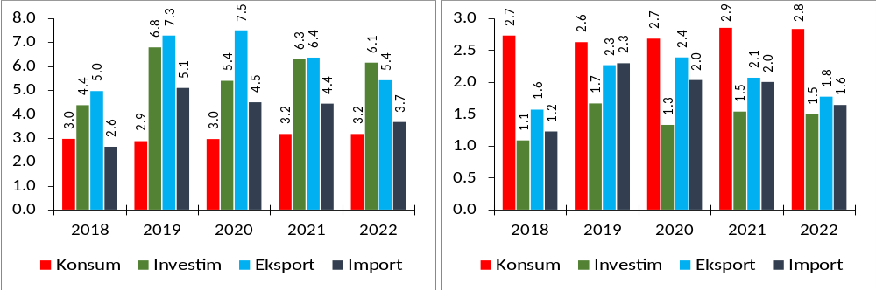
Burimi: INSTAT, MFE

Megjithëse politika fiskale do të vazhdojë të jetë e orientuar drejt konsolidimit në periudhën afatmesme dhe afatgjatë, politika buxhetore e qeverisë për të ruajtur një nivel të investimeve publike në rreth 5% të PBB-së në vitet 2020–2022 do të stimulojë formimin e kapitalit fiks bruto në ekonomi, esenciale kjo për të mbështetur nivele relativisht të larta rritje në periudhën afatmesme dhe afatgjatë. Në të njëjtën kohë, vijimi i politikës monetare akomoduese parashikuar në periudhën afatmesme, duke marrë parasysh presionet e ulëta inflacioniste, do të mbështesë konsumin privat dhe investimet.
Konsolidimi fiskal i synuar nga qeveria do të kufizojë kërkesën e përgjithshme të sektorit publik. Si i tillë, nuk pritet të jetë një nxitës i rritjes në periudhën afatmesme. Megjithatë, konsolidimi fiskal do të ulë primin e riskut në periudhën afatmesme dhe do të rrisë hapësirat për stimulimin e sektorin privat, fondamente mjaft të rëndësishme këto për sigurimin e një rritje të lartë e të qëndrueshme. Në të njëjtën kohë, komponentët e politikave buxhetore të planifikuara do të mbështesin rritjen dhe për këtë arsye efekti shtrëngues i konsolidimit fiskal pritet të kompensohet.

Grafik: Rritja reale (majtas, në %) dhe kontributet në rritje (djathtas, në p.p.) sipas komponentëve të ofertës agregate
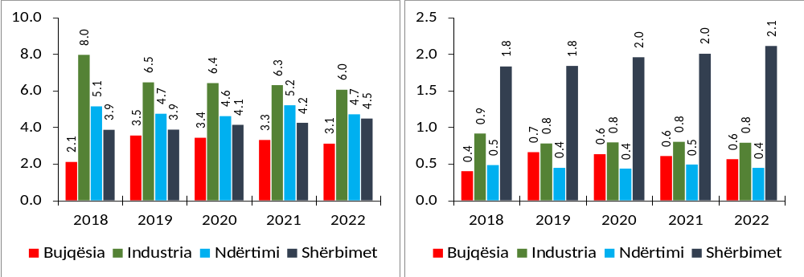
Burimi: INSTAT, MFE

Nga pikëpamja e ofertës agregate pritet që të gjithë sektorët kryesorë të vazhdojnë të rriten pak a shumë me të njëjtin trend të mesatares së tyre historike. Specifikisht, bujqësia pritet të rritet mesatarisht me rreth 3.3% në vit në terma realë përgjatë periudhës 2020–2022; Industria me një mesatare vjetore prej rreth 6.2%; Ndërtimi me rreth 4.8% dhe shërbimet me një mesatare prej rreth 4.2% në vit. Megjithatë, për shkak të peshës së tyre ndaj strukturës së ofertës agregate, shërbimet pritet të kontribuojnë më shumë sesa sektorët e tjerë në rritjen e PBB-së.
Në përputhje me parashikimet afatmesme të rritjes, punësimi pritet të rritet me një mesatare prej rreth 2.4% në vit gjatë viteve 2020–2022. Shkalla më e lartë e pjesëmarrjes në forcat e punës do të jetë gjeneruesi kryesor i rritjes së ofertës së punës. Ndërsa rritja e kërkesës për punë pritet të reflektojë pak a shumë të njëjtën strukturë të perspektivës së ofertës agregate të aktivitetit ekonomik. Rrjedhimisht pritet që shërbimet të kontribuojnë më shumë në rritjen e kërkesës për punë në krahasim me sektorët e tjerë të ekonomisë. Pavarësisht zgjerimit të pritshëm të punësimit në afatin e mesëm, sërish produktiviteti i përgjithshëm i punës pritet të ketë një përmirësim të lehtë gjatë kësaj periudhe.

Grafik: Punësimi (në të majtë, rritja vjetore në %) dhe norma e papunësisë (në të djathtë, në %)
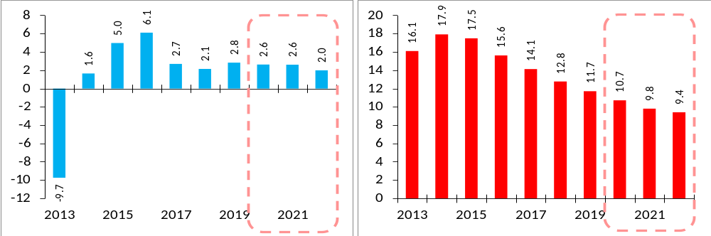
Burimi: INSTAT, MFE

Presionet inflacioniste parashikohet të forcohen në periudhën afatmesme. Inflacioni pritet të rritet gradualisht dhe të rikthehet në objektivin e politikës monetare, brenda vitit 2020. Presionet e brendshme inflacioniste priten të përshpejtohen si rezultat i rritjes së konsumit privat dhe investimeve, të cilat do të mbështesin një ritëm më të shpejtë të rritjes ekonomike. Për më tepër, parashikimi për forcimin e kërkesës agregate dhe inflacionit në mjedisin ndërkombëtar pritet të përçojnë një efekt inflacionist disi më të rritur në ekonominë shqiptare për periudhën afatmesme në vijim.
Parashikimet për treguesit kryesorë makroekonomikë paraqiten në lidhjen nr. 1 bashkëngjitur VKM.
Bazuar mbi parashikimet e treguesve kryesorë makroekonomikë, reformave fiskale të ndërmarra, efekteve të pritshme të përmirësimit administrativ, si dhe të faktorëve të tjerë përcaktues në ecurinë e zërave të ndryshëm të të ardhurave të buxhetit të shtetit, të ardhurat totale të buxhetit për tri vitet në vijim (2020–2022) parashikohet të rriten mesatarisht me rreth 6.5 për qind në çdo vit. Të ardhurat tatimore për këtë periudhë parashikohen me një rritje mesatare vjetore prej rreth 6.9 për qind.

Grafik: Të ardhurat (majtas në miliardë lekë, djathtas në për qind të PBB-së)
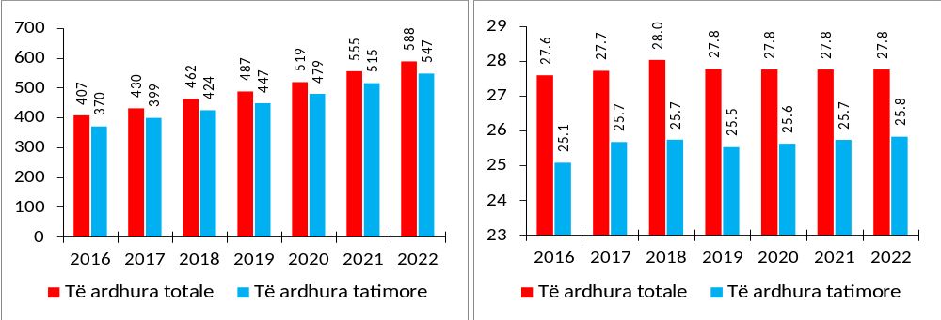
Burimi: Ministria e Financave dhe Ekonomisë

Duke qëndruar brenda kontureve të parashikimeve të treguesve makroekonomikë dhe të të ardhurave për tri vitet në vijim, si dhe duke synuar respektimin e objektivave të sipërpërmendur të deficitit fiskal për këtë periudhë, burimet totale të qeverisë për t’u shpenzuar gjatë viteve 2020–2022 pritet të jenë mesatarisht në rreth 554 miliardë lekë në çdo vit ose mesatarisht rreth 27.8 për qind e PBB-së. Investimet publike janë programuar të mbahen në një nivel mesatarisht prej rreth 5 për qind të PBB-së në çdo vit. Këto konsiderohen nivele optimale për mbështetjen e një rritje ekonomike të lartë e të qëndrueshme.

Grafik: Shpenzimet (majtas në miliardë lekë, djathtas në për qind të PBB-së)
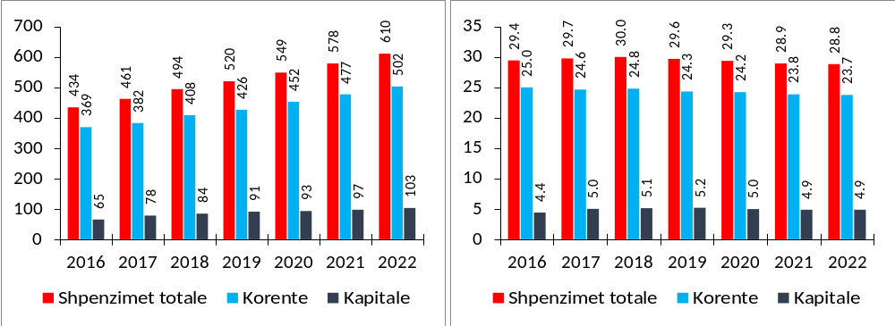
Burimi: Ministria e Financave dhe Ekonomisë

Parashikimet e të ardhurave sipas zërave të buxhetit të konsoliduar, si dhe niveli i shpenzimeve të shpërndara sipas zërave të buxhetit të konsoliduar paraqiten në lidhjet nr. 2/1 dhe nr. 2/2 bashkëngjitur VKM, respektivisht në terma nominalë dhe në raport me PBB-në.

Lidhja nr. 1. Treguesit kryesorë makroekonomikë

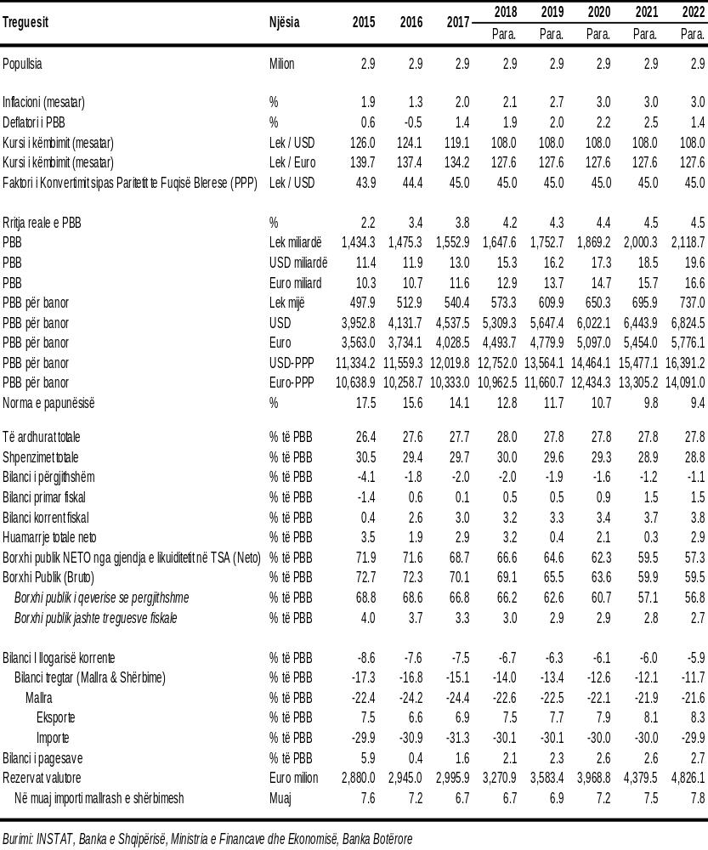

Lidhja nr. 2/1. Treguesit fiskalë sipas buxhetit të konsoliduar (në milionë lekë)
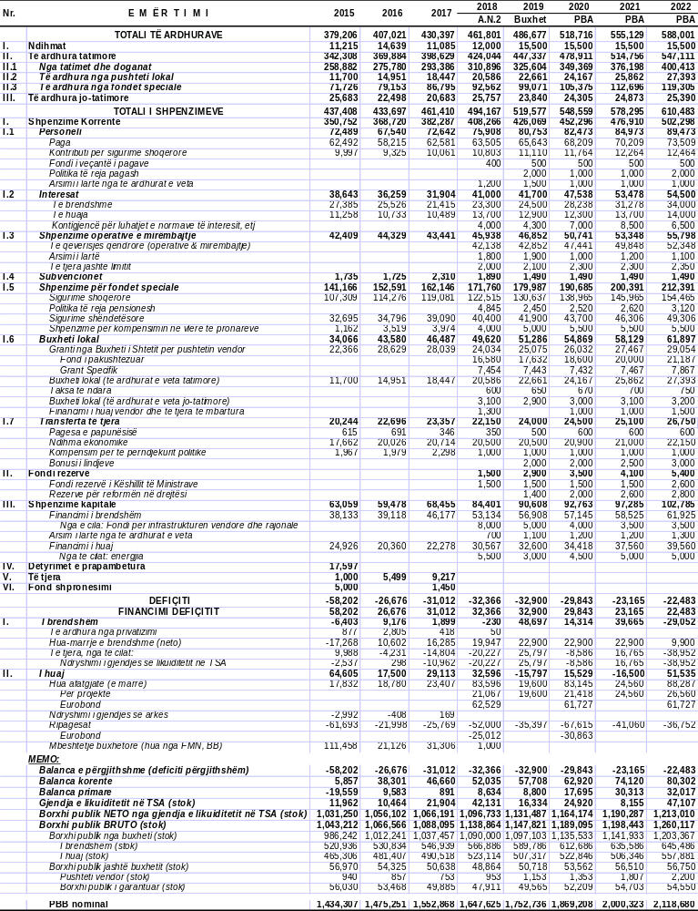

Lidhja nr. 2/2. Treguesit fiskalë sipas buxhetit të konsoliduar (në përqindje të PBB-së)
